**ГОСУДАРСТВЕННЫЙ ПРИРОДНЫЙ БИОСФЕРНЫЙ ЗАПОВЕДНИК "САЯНО-ШУШЕНСКИЙ"**

расположен в центре Западного Саяна и Алтае-Саянской горной страны, на территории Шушенского и Ермаковского районов Красноярского края.

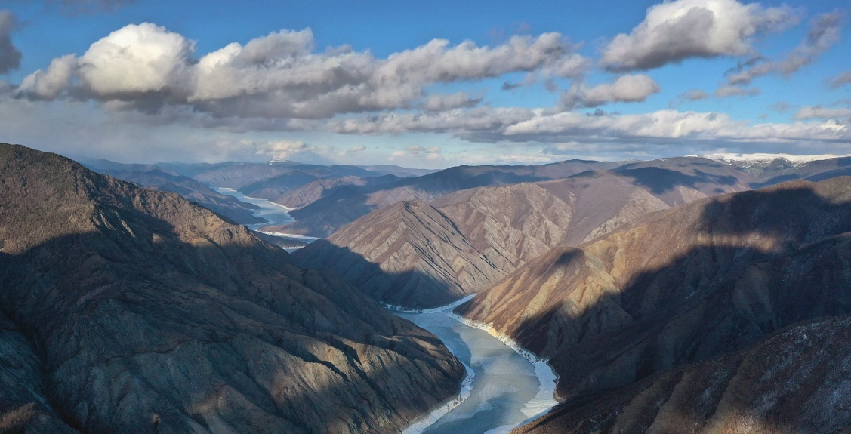Саяно-Шушенский заповедник [был создан 17 марта 1976 года](http://oopt.info/sayan/index.html). Целью создания заповедника было сохранение популяции соболя и изучение воздействия Саяно-Шушенского водохранилища на естественные экосистемы.

В Саяно-Шушенском заповеднике обитают около 1000 видов насекомых, три вида земноводных, шесть видов пресмыкающихся, 260 видов птиц и 61 вид млекопитающих.

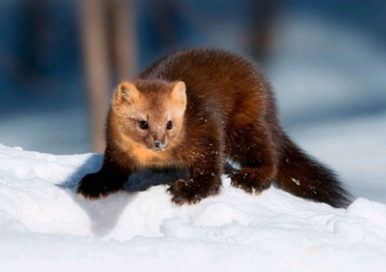В лесной зоне обитают:

**СОБОЛЬ**

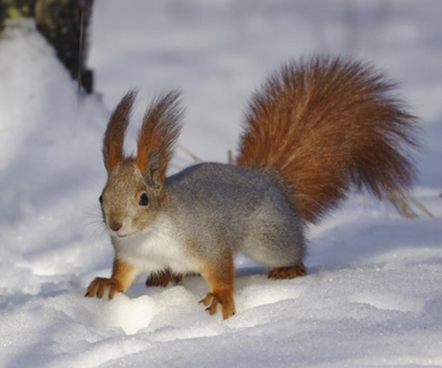

**БЕЛКА**

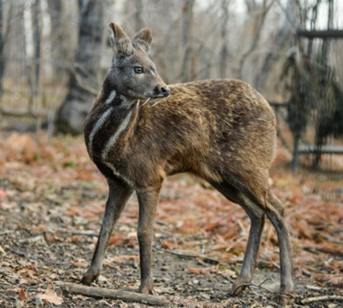

**СИБИРСКАЯ КАБАРГА**

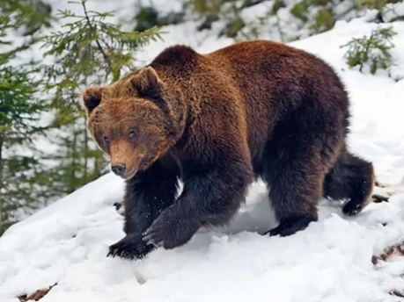

**МЕДВЕДЬ**

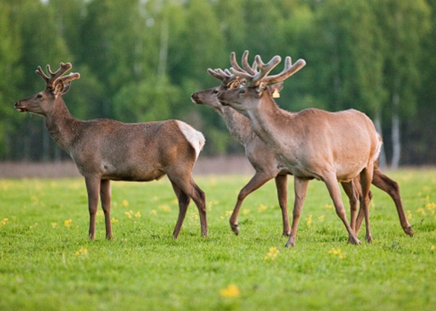

**МАРАЛ**

реже встречаются

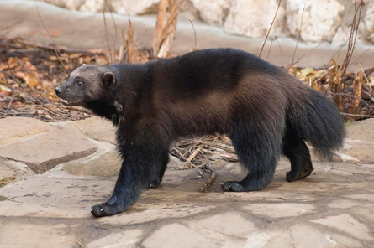

**РОСОМАХА**

рысь, и лось.

В таёжной зоне селятся заяц-беляк, пищуха, глухарь, рябчик.

Основным видом в зоне горной лесостепи является

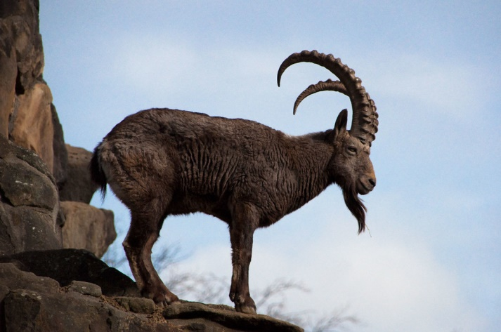

**СИБИРСКИЙ ГОРНЫЙ КОЗЁЛ**

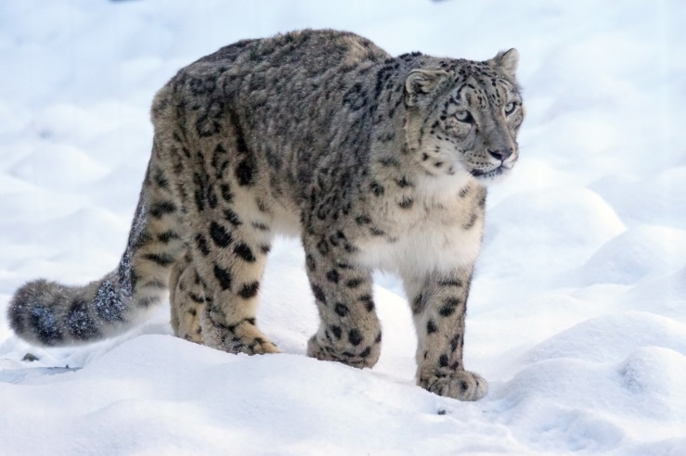

**СНЕЖНЫЙ БАРС (ИРБИС)**

На малоснежных участках лесостепной зоны обитают волк, кабан, косуля сибирская, алтайский улар, бородатая куропатка.

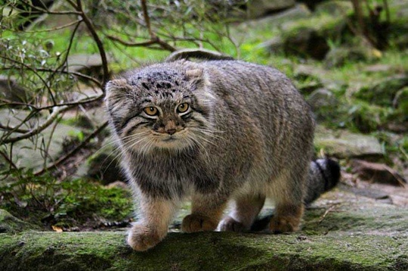Редкими обитателями степи являются

**МАНУЛ**

и каменная куница.

У верхней границы леса и в горной тундре обитают лесной северный олень, тундряная и белая куропатки.

В заповеднике зарегистрировано 19 видов птиц, занесённых в Красную книгу Российской Федерации (в том числе беркут, скопа, орлан-белохвост), а также три вида млекопитающих – манул, снежный барс и лесной северный олень.